**IV SIMPOSIO INTERNACIONAL “ACTIVIDAD FÍSICA, DEPORTE Y RECREACIÓN 2025”**

**Taller de Educación Física**

**Metodológica para el diagnóstico físico del escolar ciego desde el contexto de la Educación Física**

***Methodological for the physical diagnosis of the blind schoolchild from the context of Physical Education***

***Juan Manuel Perdomo Ogando1, Elizabeth Belkis González Nocedo2, Alberto Bautista Sánchez Oms3***

1,2,3Universidad Central “Marta Abreu” de Las Villas. Facultad de Cultura Física. Cuba.

1Doctor en Ciencias Pedagógicas, profesor Titular, profesor principal de Biomecánica, email: [jpogando@uclv.cu](mailto:jpogando@uclv.cu); Orcid: https://orcid.org/0000-0003-0786-885x.; 2Doctor en Ciencias de la Cultura Física, profesor Titular, *email:* [*egnocedo@uclv.cu*](mailto:egnocedo@uclv.cu)*; ORCID ID:* [*https://orcid.org/0000-0002-7839-1430*](https://orcid.org/0000-0002-7839-1430)*;* 3Doctor en Ciencias de la Cultura Física, profesor Titular, director del Centro de Estudio Cultura Física y Deporte, email: [asoms@uclv.cu](mailto:asoms@uclv.cu); Orcid: [*https://orcid.org/0000-0003-3526-1553*](https://orcid.org/0000-0003-3526-1553)*;*

***RESUMEN***

El diagnóstico es el punto de partida para alcanzar grandes metas, es un reto para cualquier profesional, a lo cual no escapa el de la Cultura Física. En la actualidad se habla en el contexto de la Educación, de la existencia de un Diagnóstico Pedagógico Integral que facilita el proceso de enseñanza aprendizaje con los escolares. Los escolares ciegos, debido a su afectación en el sistema visual, encuentran limitadas las posibilidades de acomodar los movimientos de las extremidades, por lo que se desajusta el movimiento y aparecen alteraciones en la locomoción e inestabilidad postural. A partir de la revisión de la bibliografía y el análisis de documentos, se pudo constatar carencias teórico-metodológicas para desarrollar dicho diagnóstico, por lo que esta investigación tuvo como objetivo, diseñar una metodología para el diagnóstico del desarrollo físico del escolar ciego. Para ello se emplearon métodos del nivel teórico y empírico. Se realizó un estudio de caso para lo cual se seleccionó un escolar ciego de la provincia de Cienfuegos. La puesta en práctica de la metodología para el diagnóstico del desarrollo físico del escolar ciego, así como el criterio de usuarios y expertos, permitió concluir, que la misma es pertinente, útil y viable.

*Palabras clave:* Diagnóstico físico; ciego; Educación Física.

***ABSTRACT***

*The diagnosis is the starting point to achieve great goals, it is a challenge for professional guide, which does not escape the physical culture. At present, there is talk in the context of education, the existence of an integral pedagogical diagnosis that facilitates the teaching-learning process with schoolchildren. Blind schoolchildren, due to their affectation in the visual system, find limited possibilities to accommodate the movements of the limbs, so the movements are mismant and alterations in the locomotion and postural instability appear. A based on the review of the bibliography and documentary analysis, methodological theoretical deficiencies could be verified to develop such diagnosis, so that this research aime, to design a methodology for diagnosis of the physical development of the blind school. For this, methods of the theoretical and empirical leve were used. A case study was conducted for which a blind school was selected from the province of Cienfuegos. The implementation of the methodology diagnosis of the physical development of the blind school, as well, as criteria of users and experts, allowed to conclude that it is relevant, useful and viable.*

*Keywords: Physical Diagnosis, Blind, Physical Education.*

***INTRODUCCIÓN***

En la actualidad, los escolares en situación de discapacidad, son sometidos a un diagnóstico psicopedagógico en los Centros de Diagnóstico y Orientación (CDO), el cual se efectúa a partir de un informe adaptado de López (1994), donde se incluyen entre los aspectos a evaluar; la motricidad, la familia, la comunidad y la salud, para en este último aspecto, definir la discapacidad y sus deficiencias, sin embargo, se carece del componente físico, tan necesario para desarrollar el proceso pedagógico de la Educación Física, sobre todo, porque participa un colectivo multidisciplinar formado por un psicólogo, pedagogo, psicopedagogo, logopeda, psicometrista y trabajador social, pero no incluye al licenciado en Cultura Física.

La Educación Física Adaptada, se asume como un proceso de actuación docente, en el que el maestro debe planificar y actuar de tal modo que consiga dar respuesta a las necesidades de aprendizaje de sus alumnos (…) (Pascual, 2006 y González, 2010). Entre los objetivos del diagnóstico se encuentra el relacionado con el desarrollo físico en el escolar ciego,

El desarrollo físico del escolar ciego amerita un análisis particular, pues la condición del sistema visual limita la posibilidad de acomodar las extremidades, por tanto, se desajusta el movimiento (Hallemans et al., 2010), y genera un estrés muscular donde influyen directamente los bajos niveles de actividad física Chen y Lin(2011); y Chen et al., (2012)(como se citó en Sánchez, González et.al.,2023).De manera que, aparecen en los escolares problemas en la locomoción e inestabilidad postural Hernández(2007); Castillo(2016) ; Miralles(2018); Agostini et al.,( 2016) y Gazzellini et al., (2016)(como se citó en Kendall,2019). En estos momentos el diagnóstico que realiza la Educación Física, tiene en cuenta los resultados del Diagnóstico Psicopedagógico, las pruebas de Eficiencia Física,el examen postural, e incluye una serie de ejercicios que se realizan de acuerdo a la experticia e iniciativa de cada profesor. Por lo que el examen postural pudiera complementarse con otros métodos tales como el plantograma y la fotogrametría, a fin de clarificar y corroborar la causa de las alteraciones posturales. Además, con indicadores e índices de proporcionalidad corporal que ayudan a esclarecer el grado de crecimiento y estado nutricional, así como, con pruebas funcionales que ayuden a esclarecer el comportamiento de los principales sistemas de órganos en el escolar ciego.

Resulta relevante precisar que Jordán (1972; 1979), centró sus investigaciones en la valoración del crecimiento y desarrollo de niños de 0 hasta 19 años, cuyos resultados le permitió el diseñó de los gráficos de percentiles de indicadores antropométricos utilizados en estos momentos por el Ministerio de Salud Pública de Cuba. Autores como Esquivel (2005), Gárciga (2010), Bravo (2011), Pérez (2011), Conyedo (2012), Medina (2015) y Nocedo y Sánchez (2020) (como se citó en Sánchez, González y Prado,2023), han abordado el tema del desarrollo físico. En sentido general, sus estudios establecen la relación entre, indicadores de la dimensión corporal (alturas, diámetros y circunferencias), con el trabajo de las capacidades energéticas como base para el desarrollo de la condición física en discapacidades de tipo intelectual y físico motrices e incluso visuales (ciegos en etapa escolar).También se destacan autores tales como Oquendo (2001), Sánchez (2012), Mazón et al., (2015), González y Rodríguez (2017)(como se citó en García , 2023), los cuales han enfocado sus investigaciones en función de lograr el desarrollo de habilidades motrices a fin de alcanzar la orientación y movilidad en personas con discapacidad visual. Respecto a estudios relacionados con las alteraciones posturales autores como: Ramos, Castillo et al. (2016), García (2021), Arias (2017), Ramírez y Guerra (2018) y Martínez (2019), dan tratamiento en sus investigaciones a la baja visión y ciegos en el contexto docente general y la salud, pero no lo enfocan desde la perspectiva del desarrollo físico. Autores tales como Hallemans et al. (2010), Chen et al., (2006), Chen y Lin (2011) centraron sus estudios en la biomecánica de la locomoción (marcha) y la postura en el ciego. Otros tales como Borges et al., (2011), Duarte et al., (2014), Pontes (2015), Vega (2016) , Alatoibi (2016) y Kendall y et.al(2019), han centrado sus estudios en la influencia de la pérdida de visión y la baja actividad muscular sobre el mantenimiento de la postura, en adolescentes, jóvenes, adultos y adultos mayores, utilizando como medios de diagnóstico la goniometría, el modelo postural de Kendall, software de evaluación postural (SAPO), el sistema Core Stability y la revisión bibliografía en diferentes bases de datos electrónicos. Asimismo, autores tales como Vomiero et al., (2015) y Limay y Silva (2015), realizaron estudios de la postura enfocada en la región cráneo-cervical en adultos mayores videntes, con discapacidad visual y auditiva, pero desde una perspectiva clínica.

En el contexto de las Ciencias de la Cultura Física desde el perfil de la Educación Física y la Cultura Física Terapéutica, se ha investigado en función de aportar nuevas vías teóricas metodológicas para el trabajo con poblaciones con necesidades educativas especiales, entre los que figuran: Maqueira (2005), Sazigaín (2006), Rivas (2011), Figueredo (2011), Palacio (2014), Jiménez (2016), y Cordero (2017). Sus estudios de manera general están encaminados hacia el desarrollo de la motricidad en función de la evaluación de habilidades motrices básicas y capacidades coordinativas en discapacidades tales como la intelectual y visual (baja visión) entre otros aspectos. El análisis de estos estudios permite plantear, que no es abundante la bibliografía relacionada con vías teórica-metodológicas sobre el desarrollo físico de los escolares ciegos. Se destaca entre otras, la investigación realizada por Nocedo y Sánchez (2020), donde se exponen experiencias útiles que, a pesar de no ofrecer un proceder metodológico para realizar el diagnóstico del desarrollo físico, pueden enriquecer el mismo.

Las adecuaciones del programa de Educación Física Adaptada para los escolares ciegos y de baja visión de Junco y et al (2007), aun cuando se realizó el III Perfeccionamiento del Sistema Nacional de Educación (2018-2022), no contiene orientaciones de cómo realizar el diagnóstico en función de esclarecer aspectos relacionados con el desarrollo físico, ni qué pasos, métodos a utilizar, medios, pruebas, criterios para la evaluación del escolar que se puedan utilizar para obtener el diagnóstico del desarrollo físico del escolar ciego. El plan de estudio “E” en su currículo base/propio incluye a la disciplina Cultura Física Profiláctica y Terapéutica, dentro de ella la asignatura Control y Evaluación de la Actividad Física y, en su sistema de conocimientos tiene en cuenta el tema relacionado con el desarrollo físico, sin embargo, no se incluyen otros indicadores e índices que pudieran ser utilizados por el profesor de Educación Física Adaptada en el diagnóstico del desarrollo físico. Todos estos precedentes develan que el diagnóstico del desarrollo físico sigue siendo un aspecto controvertido desde de su concepción y práctica, persistiendo incongruencias y limitaciones, que deben ser resueltas por medio de la aplicación de la ciencia, la tecnología y la innovación y nos llevan a plantear que existe carencia de vías teórico metodológicas para diagnosticar el desarrollo físico del escolar ciego del segundo momento de la enseñanza primaria en el contexto de la Educación Física Adaptada. Lo anterior conduce a formularnos la siguiente interrogante: ¿Cómo desarrollar el diagnóstico del desarrollo físico en el escolar ciego del segundo momento de enseñanza primaria en el contexto de la Educación Física Adaptada? La investigación asume como tareas científicas : la determinación de los fundamentos teóricos que sustentan el diagnóstico del desarrollo físico del escolar ciego,la constatación del estado actual del diagnóstico; la determinación de los elementos que conforman una metodología para el diagnóstico del desarrollo físico del escolar ciego y la así como la valoración de los expertos sobre la propuesta para el diagnóstico , la valoración de los usuarios sobre la propuesta y la implementación de la metodología propuesta en el caso seleccionado.

***MATERIAL Y MÉTODOS***

Una primera población integrada por un total de seis profesores de las Escuelas Especiales de la región central, que además fungen, como usuarios receptores (Nápoles, 2016). Una segunda población que estuvo integrada por tres ciegos institucionalizados y cursando el segundo momento de la enseñanza primaria, de ellos, dos con discapacidad intelectual severa que no recibieron la asignatura de Educación Física y si preparación laboral intensiva, de ellos se seleccionó un escolar ciego para el estudio de caso de la Escuela Especial “Dionisio San Román”, de la provincia de Cienfuegos. Una tercera población que estuvo integrada por dieciséis expertos, de los cuales se seleccionó una muestra de once expertos, considerando su coeficiente de competencia en el tema relacionado con el desarrollo físico, los cuales realizaron la valoración de la pertinencia y viabilidad del informe del caso, así como, de la utilidad social y calidad formal de la metodología para el diagnóstico del desarrollo físico en el escolar ciego.

En la investigación se utilizaron métodos del nivel teórico y empíricos. Del nivel teórico se encuentran: el Analítico-Sintético, facilitó el análisis sobre el desarrollo físico del escolar ciego, valorándolo tanto en sus partes como en un todo y de esta forma llegar a establecer las conclusiones del estudio; Inductivo Deductivo, a partir del cual se pudo ir generando constructos derivados de hipótesis y permitió el tránsito de las teorías existentes sobre la Tiflopedagogía, el Diagnóstico Pedagógico Integral y del Desarrollo Físico como una de las dimensiones básicas del Desarrollo Humano, ha hechos particulares relacionados con el diagnóstico del desarrollo físico del escolar ciego desde el contexto de la Educación Física Adaptada y viceversa; el Histórico-Lógico, permitió conocer los aspectos relacionados con el desarrollo histórico de la Tiflopedagogía, Diagnóstico Pedagógico Integral y del Desarrollo Físico y el estudio de las leyes generales que sustentaron la investigación ; Enfoque Sistémico-Estructural-Funcional ,se utilizó para analizar el diagnóstico del desarrollo físico del escolar ciego como realidad integral, formada por elementos que interactúan unos con otros, que le dan sentido de totalidad y determinan su funcionamiento. Del nivel empírico, el Análisis de Documentos, dirigido a la revisión y consulta de documentos normativos, lo que permitió obtener información precisa para enfrentar el proceso investigativo; la Observación Estructurada, permitió la recolección de datos con el propósito de diagnosticar las alteraciones posturales teniendo en cuenta el plano frontal anterior, frontal posterior y sagital; la Entrevista Semiestructurada Codificada, posibilitó el intercambio entre el investigador y los entrevistados; la Medición, se realizó en dos momentos de la investigación, la medición de los puntos e indicadores se realizó en el Centro Provincial de Medicina Deportiva (Cepromed) en correspondencia con los estándares establecidos por la Sociedad Internacional para el Avance de la Kinantropometría (ISAK) y en un segundo momento se empleó el análisis del trazado de la impresión de la huella plantar (plantograma), con la finalidad de determinar las alteraciones podálicas en el escolar ciego; la Prueba, permitió obtener un diagnóstico desde la perspectiva funcional, acerca del funcionamiento de los principales sistemas de órganos a potenciar en la etapa escolar tales como el nervioso, neuromuscular y cardiorrespiratorio, a las cuales se les realizaron adaptaciones curriculares propiamente dichas no significativas(García y Vigueras,2010); Análisis Biomecánico, se utilizó el método biomecánico de la fotogrametría para el análisis bidimensional de los movimientos, este software tuvo como bondad, que permitió el análisis del estado del tono muscular de los grupos musculares que contribuyen al mantenimiento de la postura; Estudio de Casos, se empleó para describir y registrar los hechos o circunstancias del caso, además, permitió que se confirmarán aspectos conocidos, establecer nuevas relaciones y descubrir aspectos novedosos respecto al tema; Triangulación por la variación del método, se utilizó para constatar la validez interna del estudio y, en la valoración de la relación entre el examen postural y los métodos complementarios (plantograma y fotogrametría), considerando como unidad de análisis las alteraciones posturales en el escolar ciego; Técnicas de trabajo grupal (talleres), se utilizaron como acción propedéutica dirigido a la preparación de los profesores de Educación Física Adaptada para aplicar los instrumentos y socializar la propuesta del Diagnóstico; Criterio de usuarios, se utilizó la Técnica de IADOV; Criterio de expertos, se empleó para la valoración de la pertinencia y viabilidad del informe del caso, así como, de la utilidad social y calidad formal de la metodología para el Diagnóstico y los métodos matemáticos-estadístico, se utilizó la distribución empírica de frecuencia y las medidas de exactitud (análisis de tendencia mediante la serie de tiempo) para comparar los ajustes de diferentes métodos de pronóstico y suavización a través del paquete estadístico Minitab.

***RESULTADOS Y DISCUSIÓN***

***Síntesis de los resultados del diagnóstico del estado actual de las vías teórico-metodológicas para el diagnóstico del desarrollo físico en el escolar ciego.***

* Regularidades obtenidas en el diagnóstico a partir del análisis documental y entrevista semiestructurada:

Se consideró como punto de partida para el diagnóstico en el contexto de la Educación Física Adaptada, el Diagnóstico Psicopedagógico realizado por el Centro de Diagnóstico y Orientación (CDO), en el solo se tiene en cuenta como indicadores del desarrollo físico, el peso corporal, sexo, la edad y la talla. Desde las orientaciones metodológicas de las adecuaciones del programa de EF de Junco et al., (2007), no se alude a cómo proceder para el diagnóstico, y qué instrumentos permiten obtener la información en función de esclarecer aspectos relacionados con el desarrollo físico. Carencia de los elementos que condicionan el diagnóstico del desarrollo físico del escolar ciego, así como de indicadores, índices, pruebas y métodos que, pueden ser utilizados en el mismo, se declaran como únicas pruebas la de Eficiencia Física y el examen postural. Respecto al diagnóstico del desarrollo físico en la Educación Física Adaptada, no existe una homogeneidad, se realiza de acuerdo a la experticia e iniciativa de cada profesor.

* *Resultados de la aplicación de los instrumentos para el Diagnóstico del desarrollo físico en el escolar ciego*

Después de analizadas las dimensiones corporales e índices de proporcionalidad corporal, se realiza el análisis de la medición del plantograma. Se sugiere para el análisis tener en cuenta los resultados del índice de proporcionalidad peso talla (PT), a fin de descartar la incidencia del peso sobre la proyección cupular ante la incidencia de los ejercicios que se llevan a cabo en la clase de Educación Física.Se realizó un análisis de tendencia mediante la serie de tiempo, llegándose a la existencia de una tendencia lineal, en la que, a medida que disminuyen los valores, aumenta el tiempo y se expresa a través de la ecuación Y=-1,8201x+56,605.Esta ecuación permite *pronosticar incluso después de los nueve (9) meses* durante los cuales se estuvo midiendo y ofrecer criterios sobre cuál sería la *progresión de las alteraciones en los pies del escolar*. Este ajuste a través de la ecuación tiene un R2=0,92, lo que significa que el 92 % de la variabilidad, está explicada a través de la ecuación obtenida, o sea, si se sustituyen los valores, se podrá pronosticar por la ecuación lineal que es quien describe. En este caso se constata un ajuste más pequeño respecto al pie izquierdo, pero en todos los casos permite que se ajuste lo real a un pronóstico.

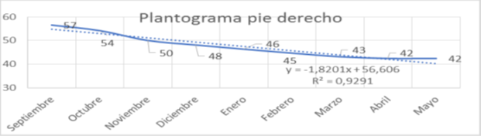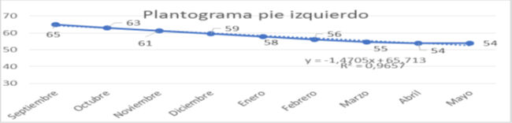

**Figura 1:** Medición del plantograma. (Fuente: Elaboración propia)

A partir del análisis del fotograma del escolar ciego, se pudo constatar la debilidad en los siguientes grupos musculares: Toracocérvicocefalicos, troncoescapulares, escapulohumerales y troncohumerales; Coxofémorotibiales, fémorotibiales y propios del pie, la debilidad en estos grupos musculares condiciona en el escolar ciego la presencia de alteraciones posturales dadas por una hipotonía muscular.

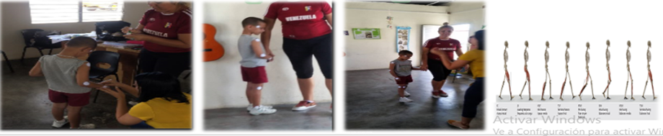

**Figura 2:** Aplicación de las mediciones y técnicas biomecánicas. (Fuente: Elaboración propia)

Considerando los resultados obtenidos en las dimensiones de proporcionalidad corporal (puntos somatométricos, indicadores de la dimensión corporal e índices) y funcional (examen postural con sus métodos complementarios y las pruebas funcionales) podemos llegar a establecer el perfil físico-funcional del escolar ciego.De manera que, se está en presencia de un escolar ciego con: talla y un estado nutricional normal o típico acorde con su edad, con extremidades superiores y tronco intermedio y extremidades inferiores largas y con espalda plana dada por la disminución de la lordosis lumbar, con una disminución de la inclinación pélvica, no presencia de cifosis, cabeza y hombros adelantados, tórax aplanado y escápulas aladas y tendencia inicial al cavismo en ambos pies (pie derecho normal cavo y pie izquierdo cavo), que posteriormente transita hacia la normalidad (pie derecho normal y pie izquierdo normal cavo).Desde el punto de vista funcional, presenta una excelente capacidad vital pulmonar, un consumo de oxígeno (VO2máx) por debajo de los valores permisibles para su edad, con tendencia a una apraxia cerebelosa y a una marcha de pato cuya causa está asociada a la hipotonía muscular. Teniendo en cuenta las potencialidades del escolar se proponen las prescripciones para el trabajo encaminado a la corrección compensación del escolar ciego para las unidades didácticas de condición física y juegos.

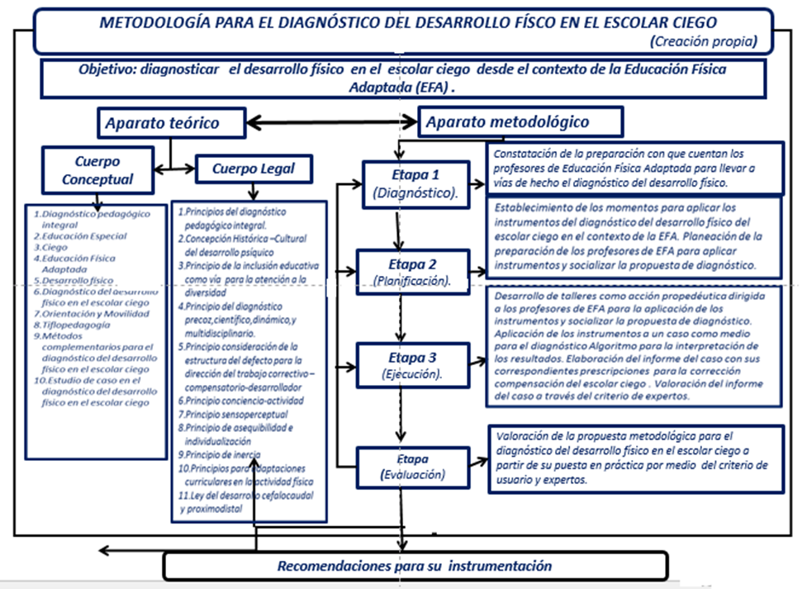

**Figura 3:** *Representación gráfica de la metodología. (Fuente: Elaboración propia)*

*Valoración de los usuarios sobre su satisfacción con la propuesta del diagnóstico del desarrollo físico en el escolar ciego:* el índice de satisfacción grupal de los usuarios por la propuesta de diagnóstico para el desarrollo físico de manera general está satisfechos con la propuesta. Los mismos evalúan la utilidad social y calidad formal de la metodología de excelente y son del criterio que la concepción teórica de la metodología refleja de manera clara los fundamentos teóricos que la sustentan, las etapas declaradas han sido ordenadas atendiendo a criterios lógicos y metodológicos, contribuye a la preparación de los profesores de Educación Física Adaptada y los medios utilizados son asequibles. Los expertos no emiten valoraciones negativas y si criterios favorables en relación a la calidad formal y la utilidad social de la metodología diseñada.

*Recomendaciones para su instrumentación.*

* Estudio de la bibliografía especializada relacionada con el tema
* Planificación de curso sobre el tema del desarrollo físico, para incorporarlo a las modalidades que se tienen en cuenta en el plan de superación dirigida a los profesores de la Educación Física Adaptada.
* Los procederes metodológicos a tener en cuenta para el diagnóstico podrían ser aplicables a todos los escolares videntes e invidentes dada la relación que existe entre el sistema visual con el mantenimiento de la postura.
* Socialización del algoritmo para la interpretación del diagnóstico del desarrollo físico en el escolar ciego, en función de lograr la objetividad en la intervención de los profesores.

***CONCLUSIONES***

1. La propuesta tiene en cuenta el perfil morfofuncional, evaluado a partir de la aplicación de la composición corporal para medir el grado de gordura relativa y nutricional del escolar, prueba de postura con el complemento del plantograma para detectar alteraciones posturales, que deben ser corregidas en esta etapa del desarrollo.
2. Se brinda una herramienta para que el profesor de Educación Física pueda dar atención individualizada y lograr la corrección y compensación del desarrollo físico; la selección del método y de las pruebas que se realizan a partir de las establecidas en el contexto de la Educación Física para medir las posibilidades energéticas en condiciones de terreno; la composición corporal y el plantograma como complemento del test postural con las correspondientes adaptaciones curriculares no significativas, lo cual resulta de gran utilidad para el docente.

***REFERENCIAS BIBLIOGRÁFICAS***

Alotaibi, A., Alghadir, A., Iqbal, Z. &Anwer S. (2016). Effect of absence of vision on posture. Revista. J Phys Ther Sci, 28(4),13–74.

Borrego, H. (2018). Validación de las pruebas de Romberg modificada para la determinación del tiempo de apropiación inconsciente en adulto sano. Revista Colombiana de Ortopedia y Traumatología. https://doi.org/10.10167.recot.2018.11001.

Fotogrametría (2020). https://www.raco.cat/index.php/ApuntsEFD/article/viewFile/311032/401027.

Gazzellini, S., Lispi, M. L., Castelli, E., Trombetti, A., Carniel, S., Vasco, G., … Petrarca, M. (2016). The impact of visión on the dynamic characteristics of the gait: strategies in children with blindness. Experimental Brain Research,234(9), 2619-2627. https://doi.org/10.1007/s00221-016-4666-9.

García, M. (2023). “Dimensión corporal y funcional para el diagnóstico del desarrollo físico en escolares con baja visión”. [ Tesis de pregrado,Universidad Central “Marta Abreu” de las Villas ].

Kendall, F. P., McCreary, E. K. y Provance, P. G. (2019). Músculos, Pruebas, Funciones y Dolor Postural.5ta ed. (Marban libros). http://marbanlibros.com

Manual de medidas antropométricas ISAK. (2021). Estudio de la proporcionalidad. Normas internacionales para la valoración antropométrica.24 de junio de 2023; https://repositorio.una.ac.cr.

Miralles, R. (2018). Biomecánica clínica del aparato locomotor. Editorial MASSON

Ramírez, F. y Guerra, A. (2018). Actividades para favorecer la educación ambiental en escolares ciegos. Revista Edusol, 11(3),30-40.

Sánchez, A. B., González, E. B. (2020). Alternativa metodológica para el diagnóstico físico del escolar ciego desde el contexto de la Educación Física. Revista Podium. 15(1):38-48. ISSN: 1996–2452. (Grupo 2)

Sánchez, A. B., González, E. B., Perdomo, J. M., Encinas, M. O., Placencia. L., Tánori, J, M., Antonio Jesús Pérez, A. J. (2023). Diagnosis of physical development in blind school children. Boletín de literatura oral. No 10. (Grupo1)

Sánchez, A. B., González, E; Prado, O; Villegas, A (2023). Vía teórica metodológica para el diagnóstico del desarrollo físico en el escolar ciego. Revista Ciencia y Actividad Física.10(1): 73-85. ISSN: 2412-3226. (Grupo3)